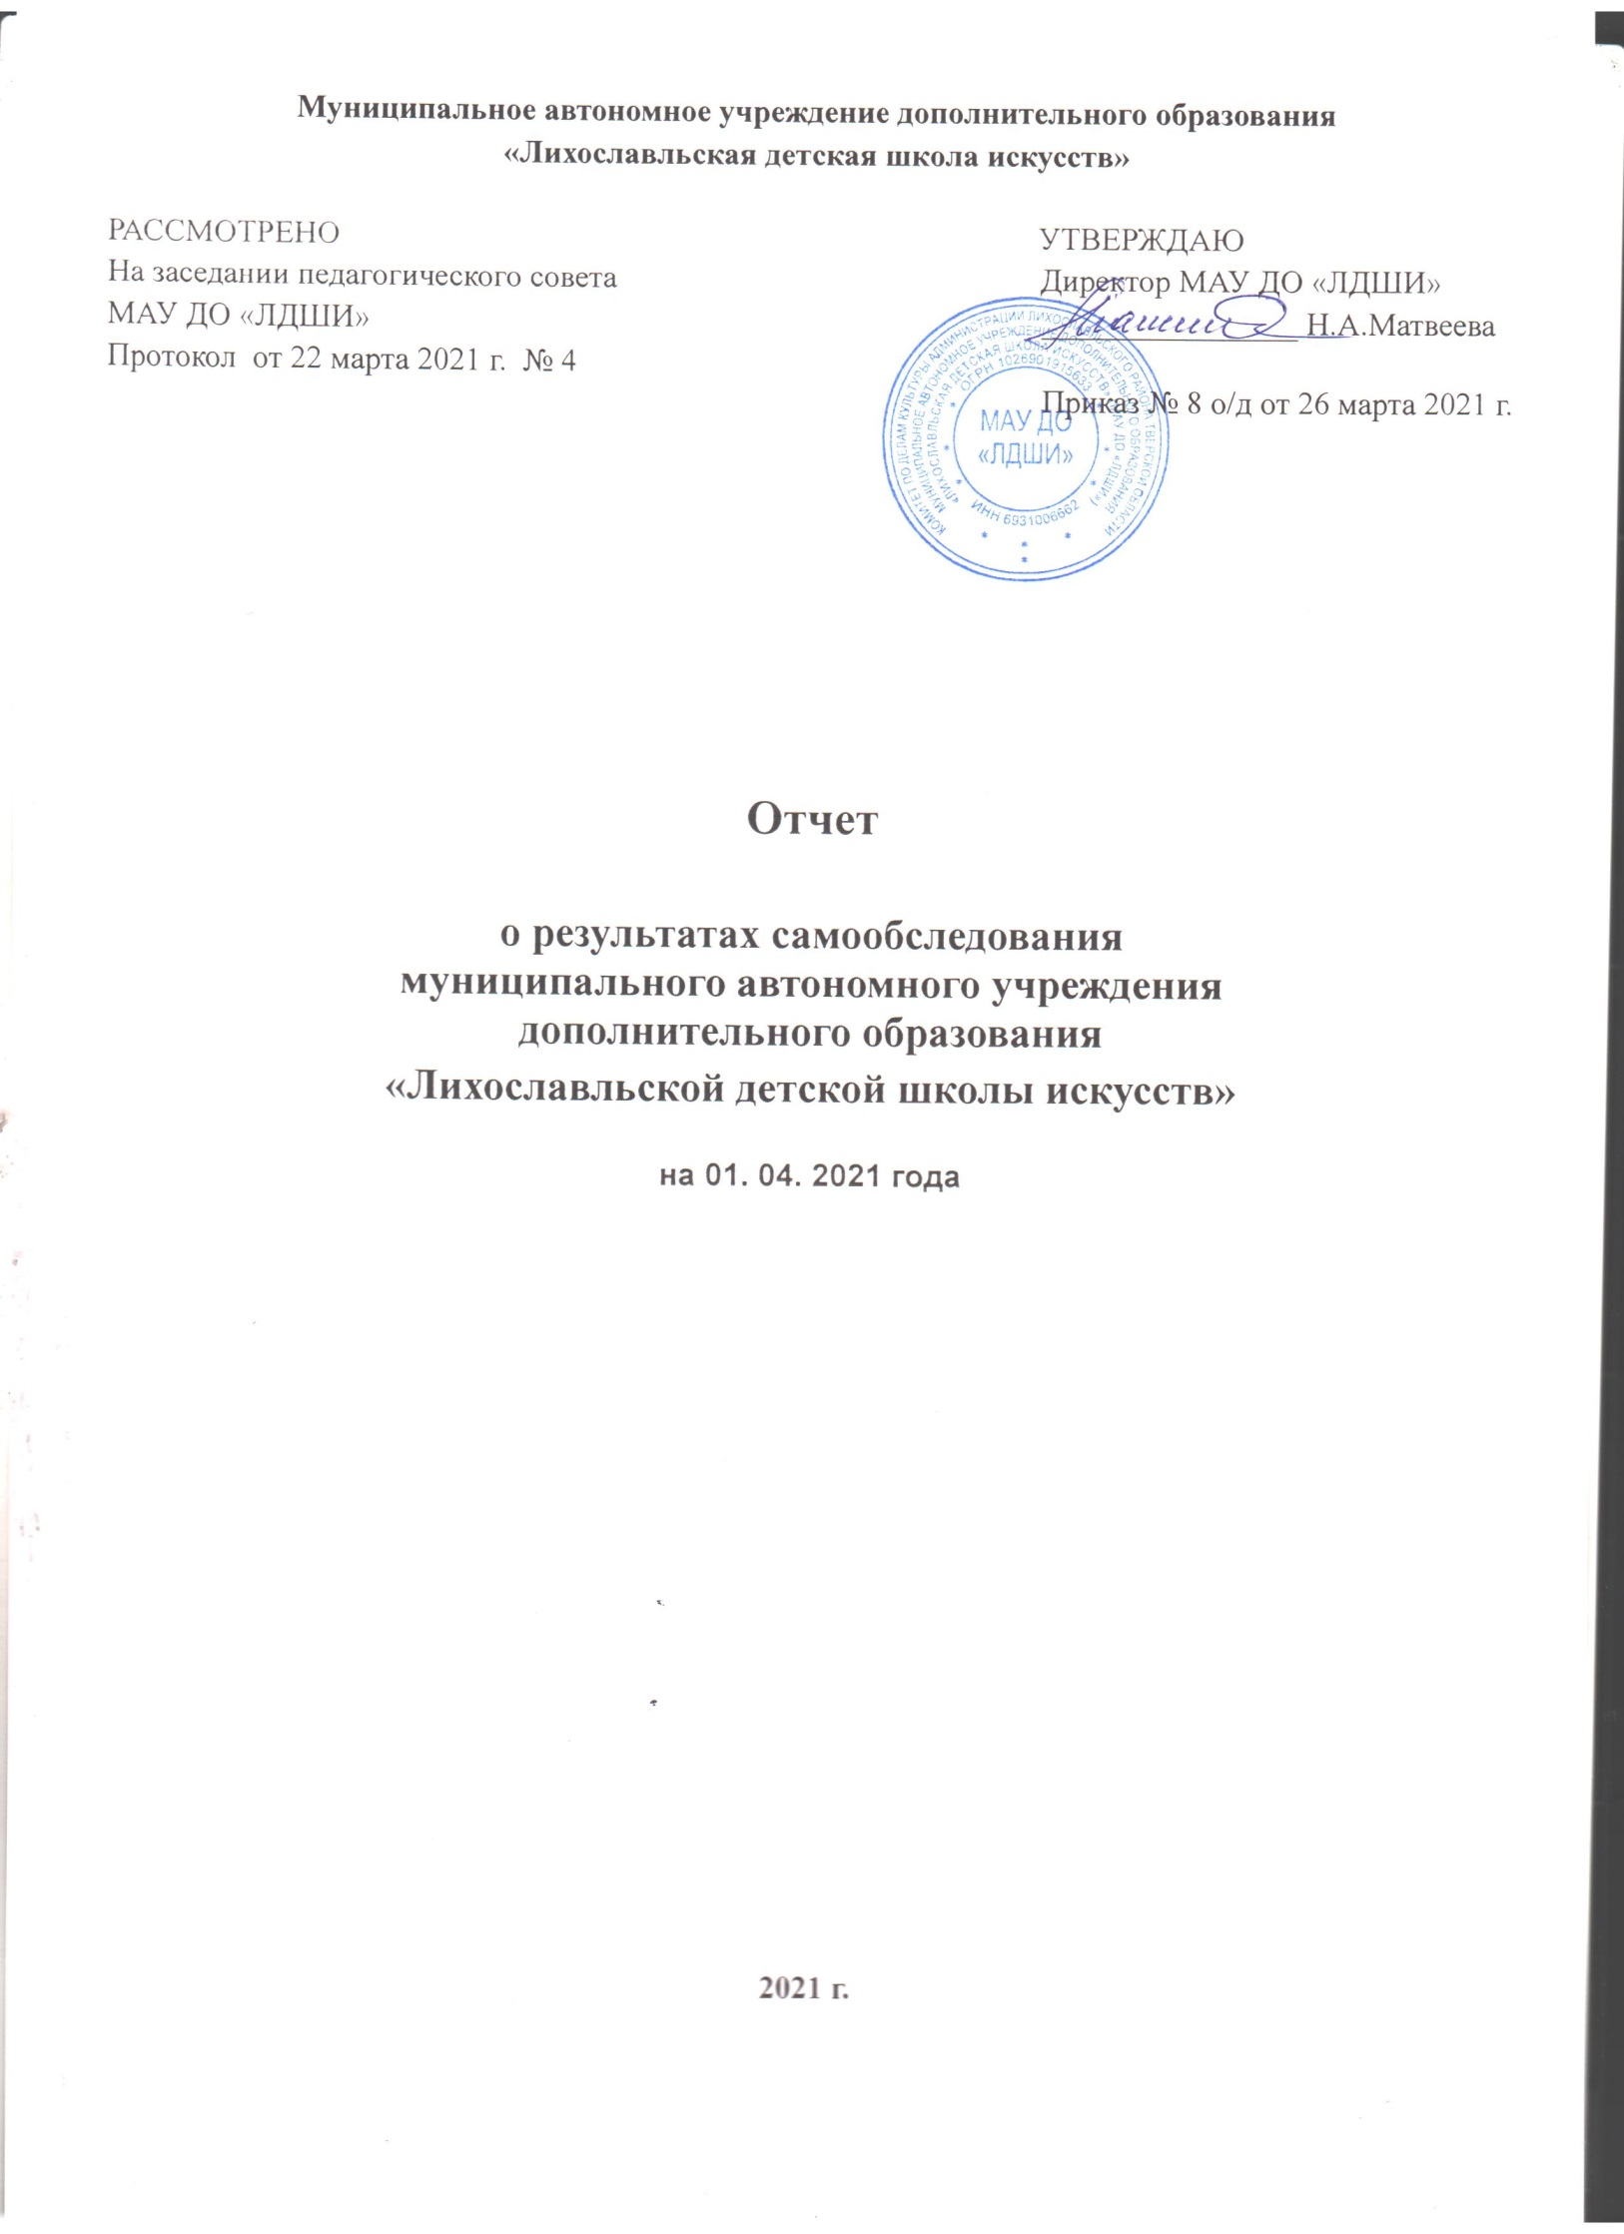

Самообследование проводилось согласно приказу директора учреждения
№ 5-а о/д_ от «17» февраля_2021 года
Отчет о самообследовании обсужден и рассмотрен на педагогическом совете МАУ ДО «ЛДШИ»
– протокол № 4 от «22 марта » 2021 года.
Примечание: самообследование образовательного учреждения проводится согласно приказам Министерства образования и науки Российской Федерации: - от 14 июня 2013 г. № 462 «Порядка проведения самообследования образовательной организацией», - от 10.12.2013 г. №1324 «Об утверждении показателей деятельности образовательной организации, подлежащей самообследованию».
В соответствии со ст. 32 Закона Российской Федерации «Об образовании» отчет о результатах самообследования размещается на официальном сайте образовательного учреждения в информационно-телекоммуникационной сети Интернет до 20 апреля текущего года. Сведения представляются по состоянию на 01 апреля текущего года.
- Наименование учреждения по Уставу – Муниципальное автономное учреждение дополнительного образования «Лихославльская детская школа искусств»
- Учредитель – МО «Лихослвльский район» Тверской области. Функции и полномочия учредителя осуществляет Комитет по делам культуры администрации Лихославльского района
- Свидетельство о государственной регистрации юридического лица от 02 марта 2000 г. № 346
- Лицензия Министерства образования Тверской области № 49 от 23.07.2020 года – бессрочно
- ИНН 6931006662
- Устав учреждения зарегистрирован в Межрайонной ИФНС России № 12 по Тверской области 13 января 2020 г.
- Юридический адрес: 171210 Тверская область, г.Лихославль, улица Советская, дом 36
Электронный адрес: lihoartschool@yandex.ru Наличие школьного сайта: https://ldshi.tver.muzkult.ru/

Руководство учреждения
Директор – Матвеева Надежда Анатольевна
Рабочий телефон –8 48 (261)3-51-50
Заместитель директора по учебно-воспитательной работе – Головина Любовь Юрьевна
Преподаватели, исполняющие обязанности методиста – Мамедова Елена Викторовна, Сурначёва Наталья Николаевна

Деятельность
Вид образовательного учреждения – учреждение дополнительного образования
В школе работают следующие отделения:
- фортепианное
- струнное
- народных и духовых инструментов
- вокально-хоровое
- художественное
- фольклорное
- теоретическое
- общего фортепиано
- отделение платных образовательных услуг
Количество обучающихся на бюджетном отделении – 318 человек

Режим работы образовательного учреждения: с 8.00 часов до 20.00 часов, 6-ти дневная рабочая неделя

Сведения о реорганизации и переименовании
Детская школа искусств города Лихославля зарегистрирована как муниципальное автономное учреждение дополнительного образования детей 11 сентября 2009 года.
Изменение типа учреждения на автономное произошло на основании постановления главы администрации Лихославльского района №126-5 от 27.11.2008 года «О создании муниципального автономного учреждения дополнительного образования детей (МАУ ДОД) «Детская школа искусств». На основании Федерального Закона РФ «Об образовании» от 29.12.2012 г. (ст. 23) зарегистрирована как муниципальное автономное учреждение дополнительного образования «Лихославльская детская школа искусств» в Межрайонной ИФНС России № 12 по Тверской области 22 апреля 2015 г.
Особенности реализуемых образовательных программ:
ЛДШИ реализует дополнительные общеобразовательные программы в области искусств:
- предпрофессиональные
- общеразвивающие
Конкретный срок обучения устанавливается учебными планами общеобразовательных программ по видам искусств.
В 2020 году в учреждении для освоения общеобразовательных программ в условиях самоизоляции, при переходе на обучение с применением электронного обучения и дистанционных образовательных технологий (дистанционное обучение) было предусмотрено проведение занятий в нескольких форматах- видеоурок, урок –конференция, урок-вебинар, организация и сопровождение самостоятельной работы обучающихся, индивидуальное занятие, консультации, контроль и оценка.Занятия проходили на базе электронных ресурсов- Skype, WhatsApp ,социальные сети, официальный сайт учреждения.

Методическая работа
Методическую работу в школе организует методист. Методическая работа школы направлена на всестороннее повышение квалификации и профессионального мастерства, на развитие и повышение творческого потенциала каждого преподавателя. Основные направления методической работы преподавателей: посещение курсов повышения квалификации, заседания отделений, проведение открытых уроков, посещение мастер-классов, участие в семинарах и конференциях, разработка положений и проведение школьных конкурсов, творческих встреч, написание программ, методических работ, сценариев, материалов для олимпиад.

Характеристика творческой и просветительской деятельности
преподавателей и учащихся ЛДШИ
Значительная роль в ЛДШИ отводится творческой просветительской деятельности преподавателей и учащихся. Участие в городских и районных творческих мероприятиях дает прекрасные результаты: поддерживает интерес детей к творчеству, раскрепощает их, помогает в развитии таких способностей и качеств личности, как инициативность, творческая фантазия, самобытность.
В школе стали традиционными мероприятия:
- День знаний
- Посвящение первоклассников в юные музыканты, художники
- «Музыка не знает границ» - посвященная Международному дню музыки
- «Школа - выставочный зал» - выставки рисунков и творческих работ учащихся художественного отделения
- «Занимательное сольфеджио» - лекторий для 1 кл. МАУ ДО «ЛДШИ»
- «По дорогам сказки» - лекторий для учащихся 1-2 классов общеобразовательных школ города и воспитанников дошкольных учреждений
- Выставки детского рисунка в культурном пространстве музея, библиотеке
- «Кузьминки», «Колядование» на фольклорном отделении
Концертно-просветительской деятельностью (концерты, беседы, спектакли, встречи) охвачены дошкольные учреждения, образовательные школы, воспитанники реабилитационного центра, клубы ветеранов, инвалидов, многодетных матерей.
ЛДШИ поддерживает тесную связь со средствами массовой информации. На страницах местных газет нашли отражение самые интересные и значительные события из жизни школы.

ПОКАЗАТЕЛИ ДЕЯТЕЛЬНОСТИ МАУ ДО «ЛДШИ»

N п/п | Показатели | Единица измерения
1. | Образовательная деятельность
1.1 | Общая численность учащихся, в том числе: | 406 человек
1.1.1 | Детей дошкольного возраста (3 - 7 лет) | 43 человека
1.1.2 | Детей младшего школьного возраста (7 - 11 лет) | 227 человек
1.1.3 | Детей среднего школьного возраста (11 - 15 лет) | 121 человек
1.1.4 | Детей старшего школьного возраста (15 - 17 лет) | 15 человек
1.2 | Численность учащихся, обучающихся по образовательным программам по договорам об оказании платных образовательных услуг | 108 человек
1.3 | Численность/удельный вес численности учащихся, занимающихся в 2-х и более объединениях (кружках, секциях, клубах), в общей численности учащихся | 42 человека 10,3/%
1.4 | Численность/удельный вес численности учащихся с применением дистанционных образовательных технологий, электронного обучения, в общей численности учащихся | -
1.5 | Численность/удельный вес численности учащихся по образовательным программам для детей с выдающимися способностями, в общей численности учащихся | -
1.6 | Численность/удельный вес численности учащихся по образовательным программам, направленным на работу с детьми с особыми потребностями в образовании, в общей численности учащихся, в том числе: | -
1.6.1 | Учащиеся с ограниченными возможностями здоровья | -
1.6.2 | Дети-сироты, дети, оставшиеся без попечения родителей | -
1.6.3 | Дети-мигранты | -
1.6.4 | Дети, попавшие в трудную жизненную ситуацию
1.7 | Численность/удельный вес численности учащихся, занимающихся учебно-исследовательской, проектной деятельностью, в общей численности учащихся | 197 человек 48,5 %
1.8 | Численность/удельный вес численности учащихся, принявших участие в массовых мероприятиях (конкурсы, соревнования, фестивали, конференции, выставки), в общей численности учащихся, в том числе: | 225 человек  55,4 %
1.8.1 | На муниципальном уровне | 134 человека 33 %
1.8.2 | На региональном уровне | 78 человек  19,2 %
1.8.3 | На межрегиональном уровне | 88 человек  21,6 %
1.8.4 | На федеральном уровне | 69 человек  16,9 %
1.8.5 | На международном уровне | 40 человек  9,8 %
1.9 | Численность/удельный вес численности учащихся - победителей и призеров массовых мероприятий (конкурсы, соревнования, фестивали, конференции), в общей численности учащихся, в том числе: | 197 человек  48,5 %
1.9.1 | На муниципальном уровне | 59 человек  14,5 %
1.9.2 | На региональном уровне | 26 человек  6,4 %
1.9.3 | На межрегиональном уровне | 62 человека  15,2 %
1.9.4 | На федеральном уровне | 30 человек  7,3 %
1.9.5 | На международном уровне | 20 человек  4,9 %
1.10 | Численность/удельный вес численности учащихся, участвующих в образовательных и социальных проектах, в общей численности учащихся, в том числе: | 128 человек  37 %
1.10.1 | Муниципального уровня | 143 человека  31,5 %
1.10.2 | Регионального уровня | 2 человека  0,02%
1.10.3 | Межрегионального уровня | 3 человека  1 %
1.10.4 | Федерального уровня | -
1.10.5 | Международного уровня | -
1.11 | Количество массовых мероприятий, проведенных образовательной организацией, в том числе: | 109
1.11.1 | На муниципальном уровне | 109
1.11.2 | На региональном уровне
1.11.3 | На межрегиональном уровне
1.11.4 | На федеральном уровне
1.11.5 | На международном уровне
1.12 | Общая численность педагогических работников | 23 человека
1.13 | Численность/удельный вес численности педагогических работников, имеющих высшее образование, в общей численности педагогических работников | 12 человек  52,1 %
1.14 | Численность/удельный вес численности педагогических работников, имеющих высшее образование педагогической направленности (профиля), в общей численности педагогических работников | 12 человек  52,1 %
1.15 | Численность/удельный вес численности педагогических работников, имеющих среднее профессиональное образование, в общей численности педагогических работников | 11 человек  47,8 %
1.16 | Численность/удельный вес численности педагогических работников, имеющих среднее профессиональное образование педагогической направленности (профиля), в общей численности педагогических работников | 11 человек  47,8 %
1.17 | Численность/удельный вес численности педагогических работников, которым по результатам аттестации присвоена квалификационная категория, в общей численности педагогических работников, в том числе: | 15 человек  71 %
1.17.1 | Высшая | 10 человек  67 %
1.17.2 | Первая | 5 человек  33 %
1.18 | Численность/удельный вес численности педагогических работников в общей численности педагогических работников, педагогический стаж работы которых составляет:
1.18.1 | До 5 лет | 3 человека  13 %
1.18.2 | Свыше 30 лет | 13 человек  62 %
1.19 | Численность/удельный вес численности педагогических работников в общей численности педагогических работников в возрасте до 30 лет | 3 человека  13 %
1.20 | Численность/удельный вес численности педагогических работников в общей численности педагогических работников в возрасте от 55 лет | 11 человек  47,8 %
1.21 | Численность/удельный вес численности педагогических и административно-хозяйственных работников, прошедших за последние 5 лет повышение квалификации/профессиональную переподготовку по профилю педагогической деятельности или иной осуществляемой в образовательной организации деятельности, в общей численности педагогических и административно-хозяйственных работников | 17 человек  73,9 %
1.22 | Численность/удельный вес численности специалистов, обеспечивающих методическую деятельность образовательной организации, в общей численности сотрудников образовательной организации | 2 человека  8,6 %
1.23 | Количество публикаций, подготовленных педагогическими работниками образовательной организации: | 45
1.23.1 | За 3 года | 30
1.23.2 | За отчетный период | 15
1.24 | Наличие в организации дополнительного образования системы психолого-педагогической поддержки одаренных детей, иных групп детей, требующих повышенного педагогического внимания | -
2. | Инфраструктура
2.1 | Количество компьютеров в расчете на одного учащегося | 0,02
2.2 | Количество помещений для осуществления образовательной деятельности, в том числе: | 10 единиц
2.2.1 | Учебный класс | 10 единиц
2.2.2 | Лаборатория | -
2.2.3 | Мастерская | -
2.2.4 | Танцевальный класс | -
2.2.5 | Спортивный зал
2.2.6 | Бассейн | -
2.3 | Количество помещений для организации досуговой деятельности учащихся, в том числе: | 1 единица
2.3.1 | Актовый зал | -
2.3.2 | Концертный зал | 1 единица
2.3.3 | Игровое помещение | -
2.4 | Наличие загородных оздоровительных лагерей, баз отдыха | -
2.5 | Наличие в образовательной организации системы электронного документооборота | да
2.6 | Наличие читального зала библиотеки, (методкабинета) в том числе: | да
2.6.1 | С обеспечением возможности работы на стационарных компьютерах или использования переносных компьютеров | да
2.6.2 | С медиатекой | да
2.6.3 | Оснащенного средствами сканирования и распознавания текстов | да
2.6.4 | С выходом в Интернет с компьютеров, расположенных в помещении библиотеки (методкабинета) | да
2.6.5 | С контролируемой распечаткой бумажных материалов | да
2.7 | Численность/удельный вес численности учащихся, которым обеспечена возможность пользоваться широкополосным Интернетом (не менее 2 Мб/с), в общей численности учащихся | 185 человек  45,5 %

Движение контингента в 2020-2021 учебном году
специальность | На начало учебного года | Отсев учащихся | На 01 апреля 2021 года (включая выпускников) | Выпускников | Поступили в ССУЗы по окончании  в 2020 г.
Фортепиано | 52 | 1 | 51 | 17 | ГБП ОУ ТМК им. М.П.Мусорского, отделение фортепиано Михайлова Ольга  ГБП ОУ «Тверской педагогический колледж»  Ершова Анна
Скрипка | 18 | - | 18 | 4
Домра | 5 | - | 5 | -
Балалайка | 2 | - | 1 | -
Гитара | 8 | - | 9 | -
Вокально-хоровое | 45 | 4 | 41 | - | ГБП ОУ «Тверской колледж культуры им.Н.А.Львова»  Коробов Тимофей, Виноградова Влада
Художественное | 41 | - | 41 | 13 | ТХК им.А.Г.Венецианова,ДПИ Киселева Ирина,  ГБП ОУ Тверской Технологический колледж, дизайн, Александрова Эллина
Музыкальный фольклор | 31 | 3 | 28 | -
Хоровое пение | 6 | 1 | 5 | 5
Фольклорное искусство | 99 | 1 | 98 | 25
Инструменты духового оркестра | 10 | 1 | 9 | -
Совершенствование навыков музыкального исполнительства | 6 | - | 6 | -
Итого: | 323 | 11 | 312 | 64 | 6

Результаты итоговой аттестации выпускников в 2020 году

Количество выпускников | Аттестованы отлично | Аттестованы хорошо/отлично | Аттестованы удовлетворительно
53 | 27 (50,9 %) | 47 (49,1 %) | -

Коллективы художественно - исполнительского направления
№ | Наименование коллектива | Количество учащихся | ФИО руководителя
1. | Хор 1-х классов | 25 учащихся | Ващенко Е.В.
2. | Хор младших классов | 28 учащихся | Ващенко Е.В.
3. | Хор старших классов | 16 учащихся | Ващенко Е.В.
4. | Фольклорный ансамбль «VIHMANE» | 8 учащихся | Константинова М.Н.
5. | Фольклорный ансамбль «Крупица» | 29 учащихся | Прокофьева О.И.
6. | Вокальный ансамбль 1,2 кл. | 11 учащихся | Пшеничная И.Н.
7. | Вокальный ансамбль 4 кл. | 6 учащихся | Пшеничная И.Н.
8 | Хор (Калашниково) | 17 учащихся | Пшеничная И.Н.
9 | Ансамбль ложкарей | 7 учащихся | Матвеева Н.А.
10. | Ансамбль скрипачей | 10 учащихся | Аверьянова Н.Е.,  Константинова М.Н.

Характеристика системы воспитания в образовательном учреждении
Концепция воспитательной работы в образовательном учреждении (программы, планы, локальные акты, регламентирующие воспитательную деятельность);
Вопросы воспитания отражены в следующих документах школы:
Образовательная программа МАУ ДО «ЛДШИ» на 2016 - 2020гг.;
Учебные планы дополнительного образования МАУ ДО «ЛДШИ»;
План работы школы на текущий учебный год;
План работы отделений на текущий учебный год;
Локальные акты, регламентирующие воспитательную деятельность МАУ ДО « ЛДШИ»:
«Положение о методическом Совете»;
«Положение о мониторинге качества образования»;
«Положение об отделениях ДШИ»;
«Положение о подготовке и проведении школьных концертов и конкурсов»;
«Правила внутреннего распорядка обучающихся»
«Правила внутреннего трудового распорядка»
«Положение о независимой оценке качества работы ЛДШИ»
«Положение о контрольно – пропускном и внутриобьектовом режимах»
«Положение о дистанционном режиме обучения в муниципальном автономном учреждении дополнительного образования «Лихославльская детская школа искусств»

